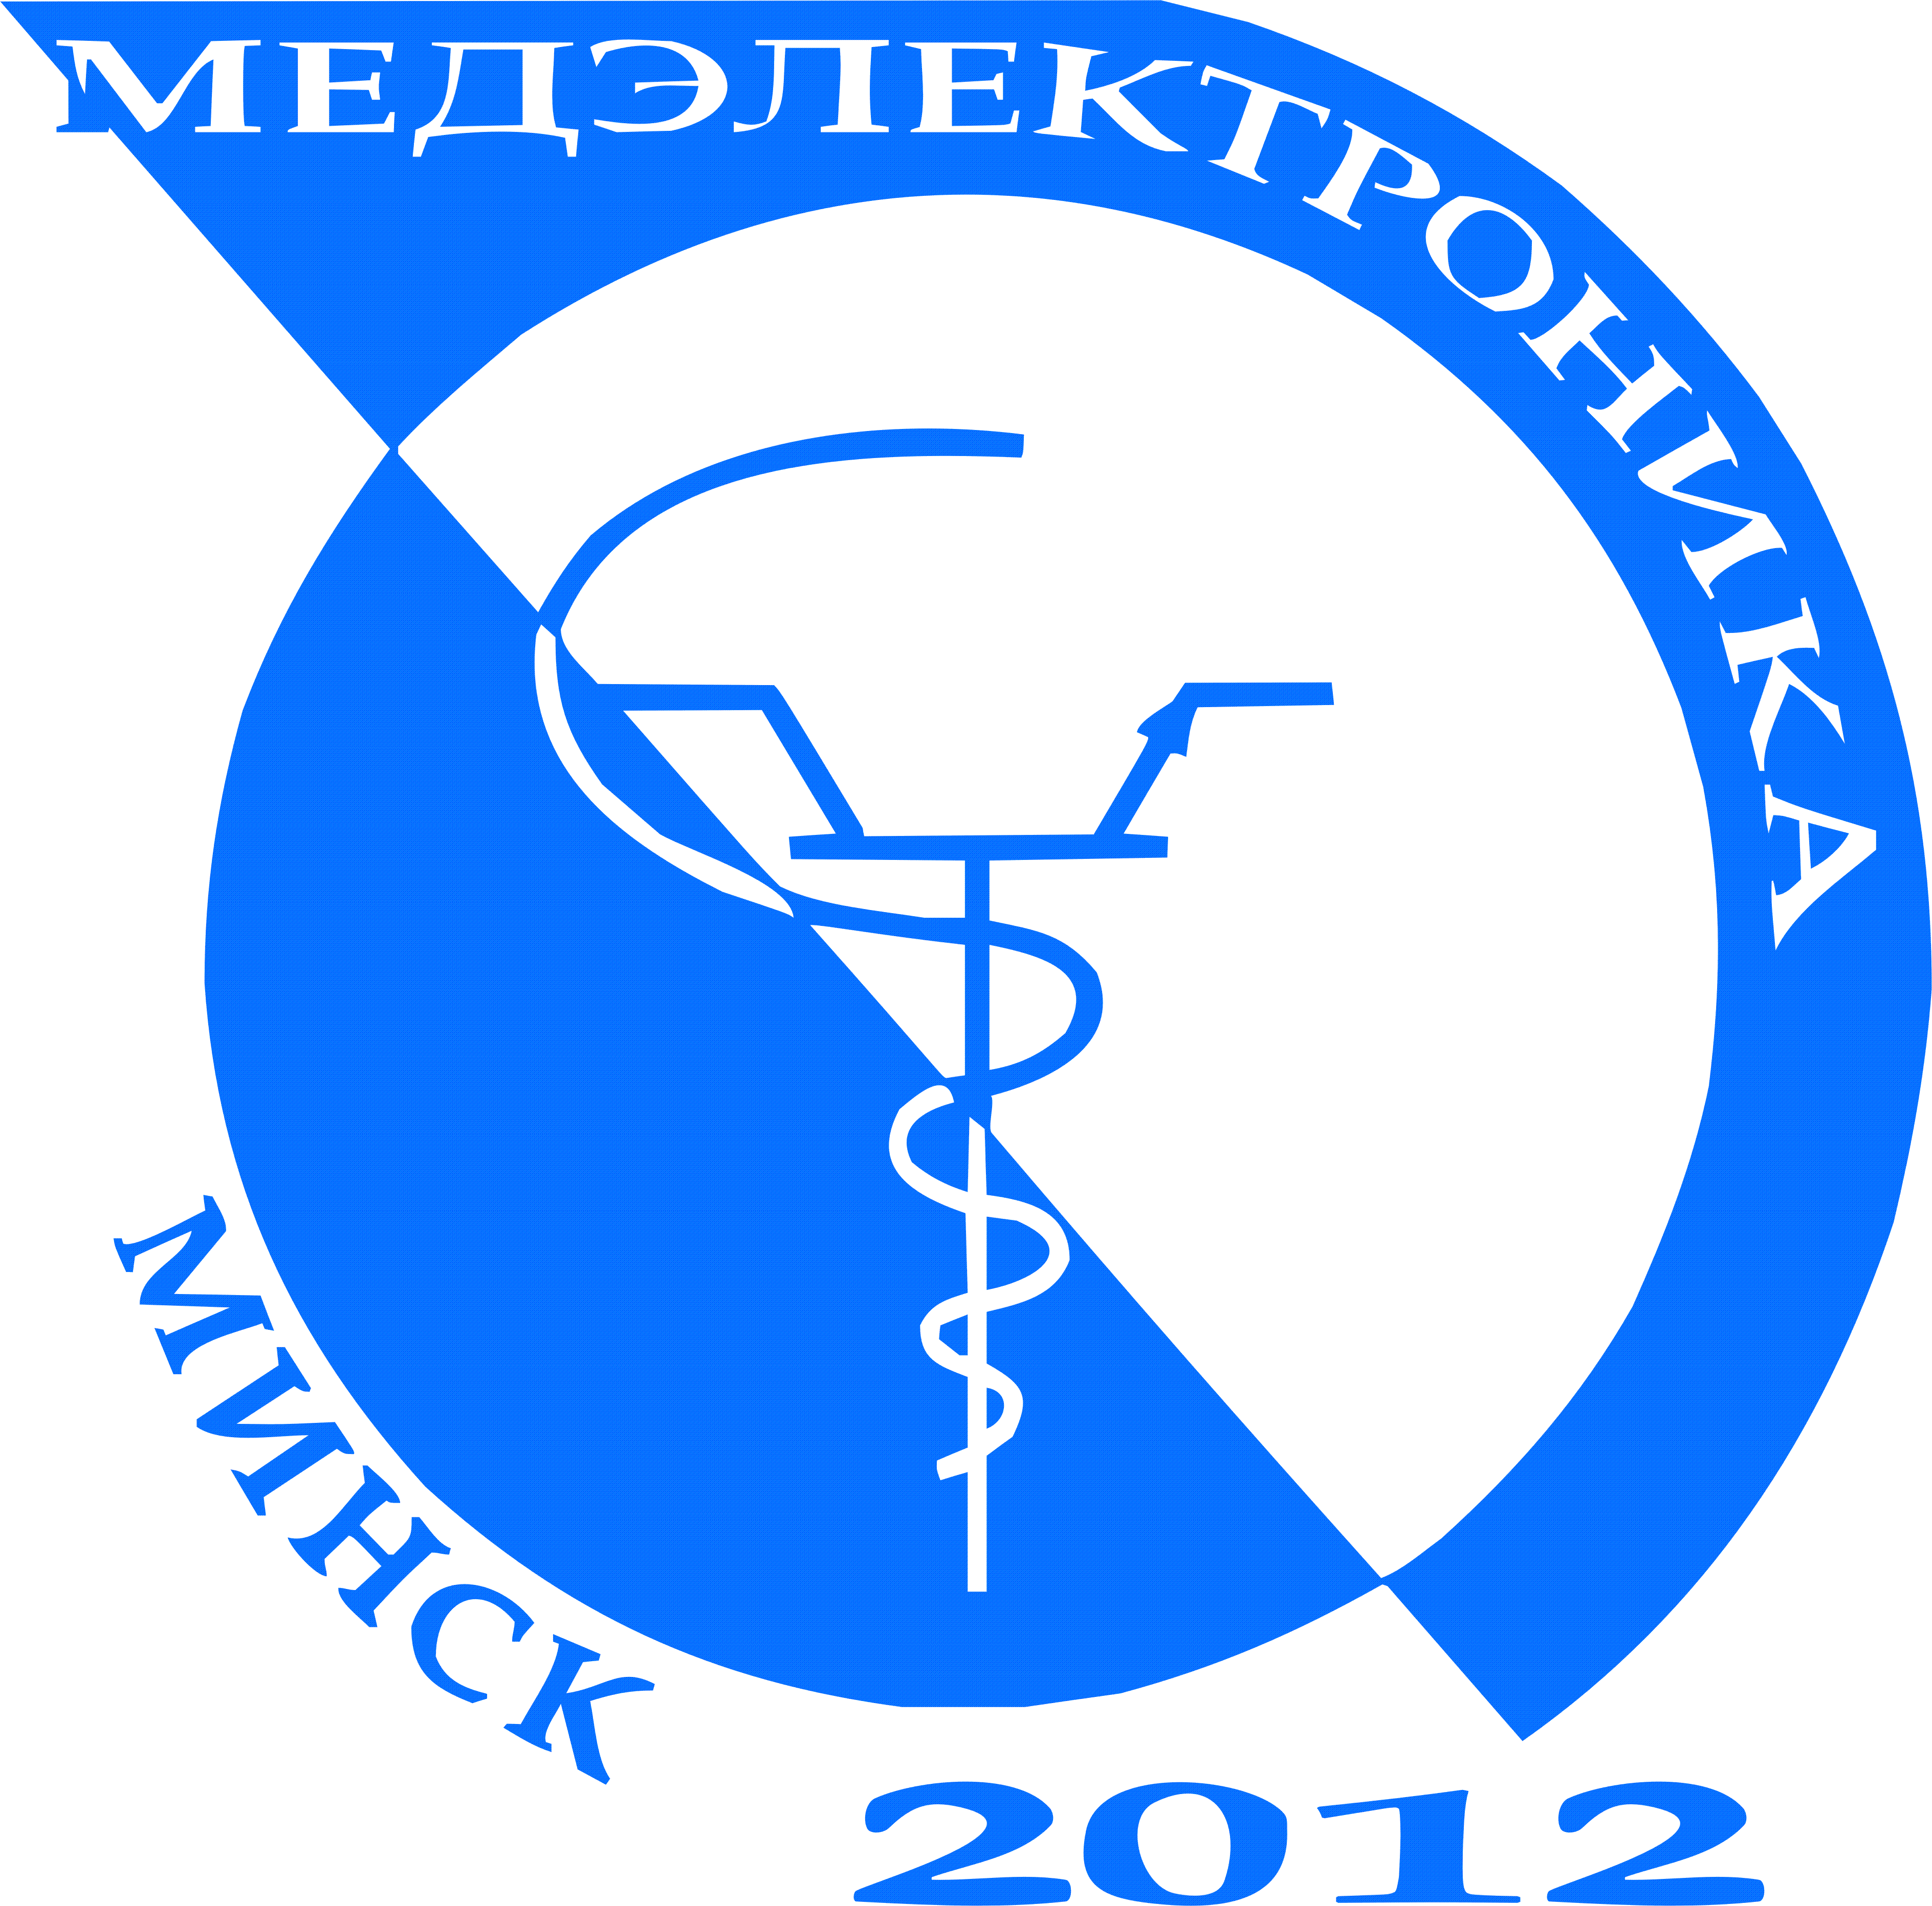 | VII Международная научно-техническая конференция  «МЕДЭЛЕКТРОНИКА - 2012»  СРЕДСТВА МЕДИЦИНСКОЙ ЭЛЕКТРОНИКИ И  НОВЫЕ МЕДИЦИНСКИЕ ТЕХНОЛОГИИ
Уточнения в программу

13 декабря 2012 г. Минск

СЕКЦИЯ 1 – к. 607 (РНТБ, 6-й этаж)
Фундаментальные науки в медицине.

СЕКЦИЯ 2 – к. 503 (РНТБ, 5-й этаж)
Информационные технологии в медицине.

СЕКЦИЯ 3 – 1-й этаж, Консультационно-методический центр ГКНТ
Развитие телемедицины и инновационные разработки медицинской техники в Республике Беларусь. Новые средства и технологии в диагностике и лечении заболеваний.

СЕКЦИЯ 4 –к. 816 (ИАЦ Администрации Президента РБ, 8-й этаж)
Новые технологии в реабилитации, физиотерапии и курортологии

СЕКЦИЯ 5 – к. 816 (ИАЦ Администрации Президента РБ, 8-й этаж)
Системы экологического контроля и мониторинга

14 декабря 2012 г. Минск

СЕКЦИЯ 3 – 1-й этаж, Консультационно-методический центр ГКНТ

Новые средства и технологии в диагностике и лечении заболеваний

13- 14 декабря 2012 г. Минск
Специализированная выставка
Развитие телемедицины и инновационные разработки медицинской техники в Республике Беларусь
1-й этаж, Консультационно-методический центр ГКНТ

